**DUBAI MAGICO Y ABU DHABI** (6563-A)

**06 DIAS / 05 NOCHES**

**Salidas diarias**

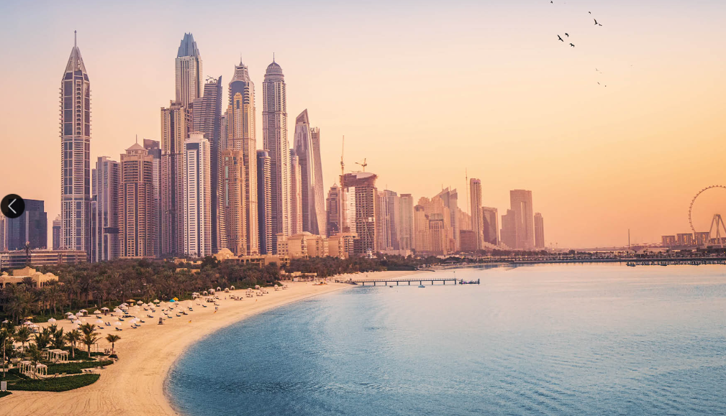

**DÍA 01 DUBAI (H)**

Llegada al aeropuerto. Después del control de pasaportes y a la salida del aeropuerto, nos encontraremos con nuestro asistente de habla hispana. Traslado al hotel. Resto del día libre. Alojamiento.

**DÍA 02 DUBAI (Abu Dhabi) (MP)**

Desayuno. Salida para la visita de **Abu Dhabi**, capital de los Emiratos Árabes Unidos y residencia del Consejo Federal Nacional. Salida de Dubái por carretera hasta llegar a Abu Dhabi, pasando por el puerto más grande construido por el hombre en Jebel Ali. A la llegada, visita de la majestuosa Gran Mezquita. Está completamente revestida en mármol y cuenta con decoración formada por incrustaciones de piedras semipreciosas que dan forma a imágenes vegetales y formas geométricas. Además, cuenta con un gran candelabro central hecho con cristal de Swarovski y una alfombra de 5000 metros cosida a mano por artesanas. Seguiremos hacia el Corniche, pasando por el corazón de la ciudad para ver la famosa Plaza Unión, caracterizada por sus temas simbólicos inspirados en las costumbres del país. Almuerzo en el restaurante Horizon del lujoso hotel Khalidiya Palace Rayhaan. A continuación, visitaremos Qasr Al Watan, el Palacio Presidencial. Después, haremos parada fotográfica al exterior del Museo Louvre y al parque temático Ferrari World. Regreso a Dubái. Alojamiento.

**DÍA 03 DUBAI (Visita de la ciudad y Safari 4x4) (MP)**

Desayuno. Por la mañana, realizaremos la **visita de la ciudad clásica**. Dubái es una ciudad que presenta una escena diferente tras cada esquina, ya que ofrece una rica mezcla de lo moderno con lo antiguo que lo convierte en el principal destino turístico de Oriente Medio. Este recorrido nos llevará hasta las magníficas vistas de la ensenada del Dubái Creek, ría natural que separa Bur Dubái de Deira (los dos barrios más antiguos de Dubái), pasando por el área de patrimonio de Bastakyia y sus fascinantes casas antiguas con características torres de viento construidas por ricos mercaderes. Antes de llegar al embarcadero pasaremos por la fortaleza de Al Fahidi, de 225 años de antigüedad, que alberga el Museo de Dubái. Luego subiremos a bordo de un barco tradicional Abra, o taxi local acuático, para atravesar la ensenada y visitar el Mercado de Especias y el Zoco del Oro. Haremos una parada para fotografiar la Mezquita de Jumeirah y uno de los edificios más emblemáticos de Dubái, el hotel Burj Al Arab. En el trayecto haremos parada fotográfica al exterior de The Frame y el Museo del Futuro. Regreso al hotel. A primera hora de la tarde, saldremos en 4x4 para realizar el **safari por el desierto**. Disfrutaremos de un paisaje espectacular y pasaremos por granjas de camellos. Además, haremos una parada para apreciar la magia de la puesta de sol en Arabia donde hacer surfing en las dunas de arena. A continuación, llegaremos al tradicional campamento árabe donde disfrutaremos de una Cena barbacoa con espectáculo de danza del vientre en vivo bajo un mar de estrellas. Podrán fumar la aromática shisha (pipa de agua) y, para los más atrevidos, montar en camello o dejarse pintar con henna. Regreso al hotel y Alojamiento.

**DÍA 04 DUBAI (Sharjah) (AD)**

Desayuno. Salida hacia **Sharjah,** una ciudad emocionante y dinámica con coloridos zocos. Comenzaremos con una visita panorámica a los exteriores de Mezquita de Al Noor, la Plaza de Quraan, donde se encuentra la copia más grande del Corán de todo el mundo; el Palacio Cultural, la biblioteca y la universidad de Sharjah. Continuaremos hasta llegar al famoso Zoco Azul de Sharjah dónde más de 600 puestos venden alfombras, oro, plata, antigüedades, perfumes, vestimentas y mucho más. Pasearemos por uno de los mercados más modernos de verduras y pescado. Después, visitaremos el magnífico edificio que acoge el Museo de Sharjah de la Civilización Islámica y que abrió sus puertas en 2008. Su principal característica es su majestuosa cúpula central dorada decorada con un mosaico que muestra la noche estrellada y los signos del zodiaco. Finalizaremos con una parada en Qanat Al Qasba, uno de los paseos más bellos de la ciudad de Sharjah. De manera opcional y por su cuenta podrá disfrutar de las vistas de toda la ciudad desde la Gran Noria de Sharjah. Regreso a Dubái. Resto del día libre, Alojamiento.

**DÍA 05 DUBAI (Crucero Dhow) (MP)**

Desayuno. Día libre para hacer compras en alguno de los centros comerciales o pasear por la ciudad. Por la noche, disfrutaremos de una **Cena a bordo de un barco tradicional árabe, el Dhow,** con traslados de ida y vuelta con chófer de habla inglesa. Degustaremos una cena de comida tradicional árabe e internacional mientras el Dhow navega bajo la luz de la luna. Los principales edificios emblemáticos de Dubái brillan con luz propia en el cielo estrellado de la noche. Regreso al hotel y Alojamiento.

**DIA 06 DUBAI (D)**

Desayuno. A la hora indicada, traslado al aeropuerto con asistente de habla hispana.

**FIN DE NUESTROS SERVICIOS…**

| **PRECIO POR PERSONA EN USD** | | | | |
| --- | --- | --- | --- | --- |
| **Inicio - Fin** | **Doble** | **Triple** | **Single** | **Producto** |
| 01/05/2025 - 27/09/2025 | 770 USD | 760 USD | 950 USD | Clásico |
| 28/09/2025 - 31/03/2026 | 890 USD | 880 USD | 1300 USD | Clásico |
| 01/05/2025 - 27/09/2025 | 750 USD | 740 USD | 1150 USD | Selección |
| 28/09/2025 - 31/03/2026 | 990 USD | 980 USD | 1640 USD | Selección |
| 01/05/2025 - 27/09/2025 | 830 USD | 810 USD | 1320 USD | Premier |
| 28/09/2025 - 31/03/2026 | 1040 USD | 1030 USD | 1820 USD | Premier |

**APLICA SUPLEMENTOS PARA FECHAS DE FERIAS *** CONSULTAR FECHAS \*\*\***

**SERVICIOS INCLUIDOS**

* Asistencia a la llegada y salida en el aeropuerto por personal de habla hispana.
* Traslados de llegada y salida en Dubái
* 05 noches de alojamiento en los hoteles indicados.
* Régimen alimenticio según opción de itinerario elegido.
* Safari por el desierto en 4x4 con cena barbacoa (agua y refrescos incluidos), según itinerario.
* Crucero en Dhow por el Creek con cena (agua y refrescos incluidos), según itinerario.
* Visita de la ciudad clásica de Dubái, según itinerario.
* Visita de Abu Dhabi con almuerzo (agua y refrescos incluidos), según itinerario.
* Visita de medio día a Sharjah, según itinerario.
* Guías locales de habla hispana durante las visitas, excepto para el crucero en Dhow y para el safari en 4x4 que serán con chófer de habla inglesa.
* Entradas a los lugares de interés, según itinerario.
* Dátiles a la llegada a Dubái.
* 20% descuento para comidas y cenas en el restaurante principal de hotel de Dubái. (Solicitar a su llegada a nuestro representante)
* Agua ilimitada durante las visitas.
* Parada fotográfica al exterior de The Frame y el Museo del Futuro.
* Parada fotográfica al exterior del Parque Temático de Ferrari y el Museo del Louvre.
* Entrada a la Gran Mezquita Sheik Zayed de Abu Dhabi y al Palacio Qasr Al Watan.
* Visita de día completo de Abu Dhabi con almuerzo.
* Maleteros en hoteles incluidos.

#### Regalo de bienvenida de una Abaya (mujeres) o Khandura (hombres), vestimenta larga tradicional de Emiratos

* Seguro de Viaje (coberturas de acuerdo a nuestra web).
* Servicio de Asistencia telefónica 24 HORAS.

#### **NO INCLUYE**

* Maleteros en aeropuertos
* Bebidas en las comidas.
* Visado no incluido.
* Propinas para guía, conductor, etc.
* Tasas hoteleras
* No incluido ningún otro servicio no especificado en el apartado de Incluye.

| **HOTELES PREVISTOS O SIMILARES** | | | |
| --- | --- | --- | --- |
| **Categoría** | **Hotel** | **País** | **Ciudad** |
| Clásico | SIGNATURE 1 HOTEL TECOM | EMIRATOS ARABES | Dubái |
| Selección | MOVENPICK HOTEL BUR DUBAI | EMIRATOS ARABES | Dubái |
| Premium | AL BANDAR ROTANA CREEK DUBAI | EMIRATOS ARABES | Dubái |

**VIGENCIA DE MAYO 2025 A MAR 2026**